TOMA DE REQUERIMIENTOS PARA PROBLEMAS LOGISTICOS Y DE COMUNICACION

Fecha de entrega: 12/06/2023

Docente a cargo: Francisco Garcia Barrera

Farias Maya Alexander Jesus

Muñoz Moya Benjamin Eduardo

Sandoval Benitez Hans Alonso Nicolas

**TABLA DE REVISIONES**

|  |  |  |
| --- | --- | --- |
| **REVISIÓN** | **FECHA** | **DESCRIPCIÓN** |
| **1** | **30-08-2023** | **Creacion del informe. se realiza la introduccion y la descripcion de la empresa** |
| **2** | **1-09-2023** | **revision descripcion de la empresa. se añade el organigrama y cadena de valor.** |
| **3** | **4-09-2023** | **se comienza con el desarrollo de la descripcion de la problematica** |
| **4** | **6-09-2023** | **Se define el alcance del sistema y las funciones a influir en la solucion** |
| **5** | **12-09-2023** | **CREACION DEL modelo funcional del sistema actual Y SE COMIENZA CON EL LISTADO DE REQUERIMIENTOS ENCONTRADOS** |
| **6** | **24-09-2023** | **CONTINUACION DEL DESARROLLO DEL LISTADO DE REQUERIMIENTOS ENCONTRADOS** |

ÍNDICE

|  |  |  |
| --- | --- | --- |
|  | Pág. | |
| I.INTRODUCCIÓN | 3 | |
|  |  | |
| II. DESCRIPCIÓN DE LA EMPRESA |  | |
| * 1. Contactos | 4 | |
| * 1. Historia | 4 | |
| 2.3 Misión y visión | 5 | |
| 2.4 Organigrama | 6 | |
| 2.5 Servicios prestados | 7 | |
| 2.6 Funciones detectadas | 8 | |
| 2.7 Equipamiento tecnológico | 9 | |
|  |  | |
| III. Alcance y definición del problema | 10 | |
| 3.1 Definicion del problema |  | |
| 3.2 Alcance del Sistema a desarrollar |  | |
| 3.3 Funciones a incluir en la solución |  | |
|  |  | |
| IV. Diagnostico de los sistemas actuales de la empresa | 11 | |
| 4.1 Inventario de sistema |  | |
| 4.2 Diagnostico del sistema actual |  | |
| 4.3 Modelo funcional del sistema actual |  | |
|  |  | |
| V. Conclusiones del proyecto | C | |
| 5.1 Conclusiones sobre el proyecto | | 15 |
| 5.2 Conclusiones sobre la metodología utilizada | | 19 |
| 5.3 Coclusiones sobre los resultados obtenidos | |  |
|  | |  |
| VI. Anexos | | 20 |
| 6.1 Conclusiones sobre el proyecto | |  |
| 6.2 Actas de reunión | |  |
| 6.3 Encuestas | |  |
| 6.4 Documentos del proceso | |  |
| 6.5 Carta de apoyo por parte de la empresa | |  |
|  | |  |
|  | |  |

**I.Introducción**

Este proyecto tiene como objetivo principal mejorar la eficiencia y eficacia de los procesos administrativos y académicos de la Escuela Básica Estrella del Sur, brindando una herramienta tecnológica que permita un mejor registro y seguimiento de la asistencia, notas y anotaciones de los estudiantes. A continuación, se presentarán los detalles correspondientes a cada uno de los puntos mencionados en el informe.

En este informe, presentaremos una descripción detallada de la empresa, incluyendo su historia, misión y visión, así como los servicios prestados y el equipamiento tecnológico utilizado. Además, abordaremos la problemática actual en la gestión de la información, identificaremos los requerimientos de los usuarios y con esto desarrollaremos un modelo conceptual, lógico y físico para la base de datos, que buscara resolver la problemática.

En el apartado de diseño, presentaremos el modelo relacional, incluyendo las restricciones necesarias, y proporcionaremos un diagrama visual del mismo utilizando una herramienta CASE. Asimismo, presentaremos el modelo físico con un diagrama en la herramienta y un script DDL que permitirá la creación de la base de datos.

Finalmente, se incluirá un diccionario de datos en la herramienta CASE, que proporcionará una descripción completa de las entidades y atributos utilizados en la base de datos. Además, se diseñarán interfaces de formularios utilizando HTML, PHP, y CSS para brindar una experiencia amigable y fácil de usar a los usuarios.

**II. Descripción de la empresa**

**2.1 Contactos**

Ciudad: Alto Hospicio, Chile

Casa Matriz: Avda. Teniente Hernán Merino Correa N°4222

Email: ventas@svps.cl

Sitio web: [www.svps.cl](http://www.svps.cl/)

Teléfono: (+56) 57 2760 645

(+56) 9 9997 0945

(+56) 9 6509 3519

**2.2 Historia de la empresa**

Mantenimiento de correas transportadoras, ventas de accesorios para transportadores de minerales junto con servicios de revestimientos para la gran minería entre otros servicios, es el principal rubro en el que se desenvuelve actualmente nuestra empresa. La misma, que comenzó en julio de 2007 con el sólo objetivo de la venta de productos y que a raíz de los buenos resultados vio aumentados sus servicios en atención a las exigencias de sus clientes, con lo cual redefinió su propósito para desarrollar una firma de “Ingeniería y Mantenimiento Integral”, participando en las faenas de destacadas compañías mineras en la zona norte de nuestro país.

En función de sus políticas estratégicas, la empresa fue desarrollado la infraestructura necesaria para responder en forma eficiente a los servicios y requerimientos solicitados, estableciendo al principio su casa matriz en Francisco Bilbao 3762 de Iquique y su dirección web en www.solucionesvps.cl. De acuerdo a su visión y desde 2009, VPS expandió sus actividades hacia Antofagasta, donde el lazo comercial se sigue manteniendo a través de una ruta de negocios totalmente segura y definida. En ese mismo año VPS se hace socio de la Asociación de Industriales de Iquique (AII).

En el 2010 VPS con motivo las distintas necesidades de la empresa en si y ayudado por un explosivo crecimiento de casi 300%, logra materializar uno de los grandes desafíos que había en carpeta: el traslado de sus oficinas hacia un amplio terreno en la Comuna de Alto Hospicio. Ante autoridades de la región y con la presencia de destacados clientes, es inaugurado a mediados del 2012 el nuevo edificio ubicado en Avda. Teniente Hernán Merino Correa 4222, Alto Hospicio, el cual dispone de oficinas para las tres gerencias, sala de capacitación, oficinas para administrativos, amplias bodegas y talleres de trabajo, lo cual fue una contundente prueba más de la confianza de los clientes al trabajo de VPS, cumpliendo además, con la Responsabilidad Social Empresarial (RSE) que buscan para con la comunidad.

De igual forma, a finales de 2011 VPS logra otro de los objetivos de toda empresa que desea trabajar con la gran minería, alcanzando su triple certificación en Normas ISO 9001, ISO 14001 y OHSAS 18001, cumpliendo así permanentemente con estándares nacionales e internacionales reconocidos, que certifican nuestro desempeño y son hoy por hoy el pilar fundamental para mantener y ampliar la confianza con nuestros clientes y mandantes. Por otro lado, y en términos de eficacia, ya en ese entonces VPS se encuentra en categoría “A” SICEP y mantiene un reconocimiento a la “Calidad y Excelencia” en categoría “ORO” del programa Chile Calidad.

Hoy por hoy VPS mantiene un contrato de mantención spot de correas transportadoras con Minera Meridian El peñón , Sierra Gorda y SQM Coya Sur, además de atender a otros servicios spot de distintos clientes. También cuenta con la distribución de productos Flexco. Lo anterior más su capital humano hacen de VPS una gran empresa líder en su rubro, que se desempeña con excelencia y brinda conﬁanza a sus clientes.

**2.3 Misión y visión**

**Misión**

VPS SpA es una filial de VPS Holding, cuya misión es entregar eficientemente, servicios relacionados con el mantenimiento integral de transportadores de material industrial, además de la comercialización de componentes y productos de mantenimiento y seguridad industrial. Los servicios y productos entregados son innovadores y de calidad certificada, y se desarrollan respetando las políticas relacionadas con la seguridad, la salud ocupacional y el medio ambiente; para asegurar la plena satisfacción de nuestros clientes, junta directiva y personal. Mantenemos un firme compromiso de liderar, mediante el fortalecimiento de nuestras habilidades, el trabajo en equipo, la capacitación y la mejora continua de nuestra gestión, junto con nuestros proveedores.

**Visión**

Vps SpA tiene la visión de consolidarse en el mercado sudamericano como una empresa de excelencia en la provisión de servicios relacionados con el mantenimiento integral de transportadores de material industrial, y la venta de productos con calidad certificada de mantenimiento y seguridad industrial; ofreciendo soluciones innovadoras a las necesidades de los clientes con altos estándares de demanda, con el apoyo de un equipo completo de profesionales altamente capacitados y la optimización constante de nuestros recursos y gestión, con el fin de superar las expectativas de nuestros clientes y distinguirnos de nuestros competidores .

**2.4 ORGANIGRAMA**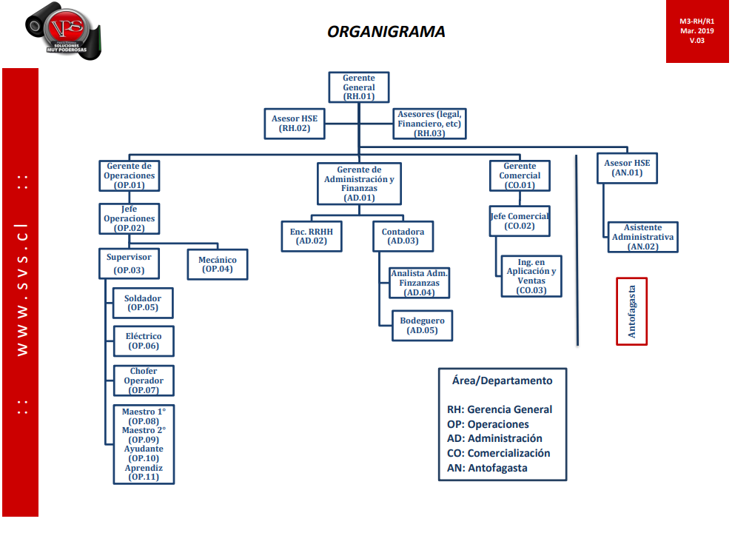

**2.5 SERVICIOS PRESTADOS**

**Venta de Cintas Transportadoras**: Este servicio implica la comercialización de cintas transportadoras, que son sistemas utilizados para mover materiales de un punto a otro de manera eficiente en diversas industrias.

**Cambio de Cinta Transportadora**: Se refiere al proceso de reemplazar una cinta transportadora existente por una nueva. Esto puede ser necesario debido al desgaste, daño u obsolescencia de la cinta actual.

**Empalmes y Vulcanizado en Frío y Caliente**: Implica la unión de secciones de cinta transportadora mediante técnicas de empalme. El vulcanizado en frío y caliente son métodos para unir las partes de la cinta, proporcionando una unión fuerte y duradera.

**Reparaciones Químicas**: Se trata de arreglar daños en las cintas transportadoras utilizando técnicas químicas especializadas que pueden ayudar a restaurar la integridad de la cinta y prolongar su vida útil.

**Retiro de Cintas Transportadoras**: Involucra la extracción segura y eficiente de cintas transportadoras que ya no son útiles o necesarias en una instalación industrial. Esto puede ser parte de una renovación o reestructuración de las operaciones.

**Inspecciones de Cinta Transportadora**: Implica la evaluación regular de las cintas transportadoras para detectar desgaste, daños o problemas de funcionamiento. Estas inspecciones ayudan a mantener el rendimiento óptimo y la seguridad de las operaciones.

**SolidWorks**: SolidWorks es un software de diseño asistido por computadora (CAD) utilizado para modelar y crear diseños en 3D. Se emplea en la creación y modificación de modelos para una variedad de aplicaciones, desde piezas y ensamblajes hasta planos de fabricación.

**Servicios de Aerofotogrametría:** La aerofotogrametría es una técnica que utiliza fotografías aéreas para generar mapas precisos y modelos tridimensionales de la superficie terrestre. Estos servicios se utilizan para mapeo topográfico, planificación urbana, cartografía y más.

**Servicio de Revestimientos**: Esta categoría engloba una serie de servicios relacionados con la aplicación de revestimientos protectores en diversas partes de maquinaria y equipos industriales para prolongar su vida útil y mejorar su rendimiento.

**Mantenimiento y Reparación de Cintas Transportadoras**: Estos servicios incluyen una gama de actividades para mantener y reparar cintas transportadoras en funcionamiento. Esto abarca desde reparaciones y cambio de cintas hasta empalmes y enrollado/desenrollado.

**Revestimientos Especiales con Caucho:** Estos revestimientos están diseñados con caucho para proporcionar protección y resistencia a la abrasión en equipos industriales y componentes como chutes, poleas, bombas y más.

**Protección para Tolvas, Ramplas y Camas Bajas**: Se refiere a la aplicación de revestimientos o protecciones en equipos como tolvas, rampas y camas bajas para evitar daños y desgaste debido a la fricción y el impacto.

**Alimentadores por Vibración**: Son equipos que utilizan vibraciones para transportar y dosificar materiales en procesos industriales, garantizando un flujo constante y controlado de los mismos.

**Soportes para Bomba**: Estos soportes son estructuras diseñadas para sostener y estabilizar bombas en sistemas industriales, asegurando su correcto funcionamiento y alineación.

**Reparación de Hidrociclones:** Los hidrociclones son dispositivos utilizados en la separación de partículas sólidas y líquidas. El servicio de reparación implica restaurar su funcionalidad y eficiencia.

**Revestimientos con Caucho Líquido**: Implica la aplicación de un revestimiento de caucho líquido en superficies industriales para crear una capa protectora y resistente a la abrasión.

**Reparación de Componentes**: Servicio que se enfoca en la restauración y reparación de diversos componentes industriales, incluyendo los revestimientos, para prolongar su vida útil.

**Servicios de Prueba de Fallas de Empalmes:** Este servicio implica la realización de pruebas exhaustivas en los empalmes de las cintas transportadoras para detectar cualquier posible defecto, debilidad o falla. Se utilizan técnicas de inspección, como pruebas no destructivas, para evaluar la integridad de los empalmes y asegurarse de que cumplan con los estándares de seguridad y funcionamiento.

**2.6 FUNCIONES DETECTADAS (CADENA DEL VALOR)**

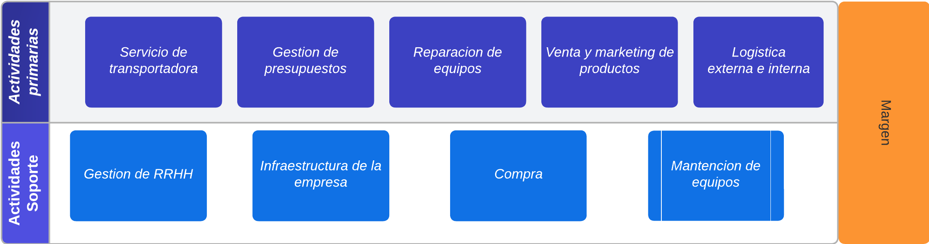

**2.7 EQUIPAMIENTO TECNOLÓGICO (SOFTWARE, HARDWARE, REDES)**

**III. Alcance y descripción del problema**

**3.1 Definición del problema**

VPS SpA, una renombrada empresa en el ámbito del mantenimiento integral de transportadores de material industrial, ha consolidado su reputación en la gran minería del norte de Chile gracias a su compromiso con la calidad y la innovación. Con una trayectoria de 15 años respaldada por la dedicación y experiencia de un equipo altamente capacitado, la empresa se ha posicionado como un referente en el sector. No obstante, a pesar de los avances tecnológicos y la certificación de sus procesos, VPS SpA aún enfrenta desafíos operativos y de gestión que amenazan su eficiencia y capacidad de respuesta. Aunque cuenta con reconocimientos y certificaciones como ISO9001, ISO 14001 y OHSAS 18001, la empresa todavía se apoya en sistemas manuales y semiautomatizados para la administración y monitoreo de sus operaciones.

Además, la empresa ha experimentado dificultades adicionales en la gestión y coordinación entre sus distintas áreas: Recursos Humanos, Comercial, Operaciones y Compra. La dinámica inicia cuando un cliente se pone en contacto con el área Comercial para solicitar una cotización. Una vez se confirma la compra de un servicio o producto, Comercial debe notificar a Recursos Humanos para que éste asigne el personal adecuado, y a Operaciones para que preparen y ejecuten el servicio en cuestión. No obstante, aquí se presentan varios desafíos: Recursos Humanos, al asignar personal, debe hacerlo basándose en una cotización que puede no contemplar todos los aspectos necesarios para una operación óptima, lo que lleva a incongruencias entre lo cotizado y lo realmente requerido en términos de mano de obra. Por otro lado, Operaciones, además de llevar a cabo el servicio, tiene la responsabilidad de gestionar los materiales y herramientas necesarios, basándose también en la cotización inicial. Si durante el proceso se identifica la necesidad de más recursos o materiales no previstos en la cotización, Operaciones debe contactar al área de Compra para adquirirlos. Esto puede ocasionar retrasos y descoordinaciones. Además, si el costo de los recursos adicionales supera el límite establecido en la cotización original, Compra necesita la autorización del área Comercial, añadiendo un paso más en el proceso y posiblemente incrementando el tiempo de ejecución. Estas dificultades de comunicación y coordinación entre las áreas, sumado a las expectativas no alineadas con las cotizaciones, pueden resultar en demoras, costos adicionales y una disminución en la satisfacción del cliente.

Por ello, Don Ricardo Castro (Informático de la empresa) nos contactó para buscar soluciones que optimicen la comunicación y gestión entre las áreas, para así mejorar la eficiencia y precisión en la prestación de los servicios ofrecidos por VPS SpA.

**3.2 Alcance del sistema a desarrollar**

La mejora en la administración y gestión de operaciones de VPS SA es el objetivo del sistema que se está desarrollando, el cual busca simplificar y mejorar el control de la información de compras, ventas, cotizaciones y transacciones, evitando la fragmentación de estos servicios.

Los objetivos principales del sistema serán:

· Digitalizar y centralizar la información de transacciones, cotizaciones y operaciones.

· Facilitar el acceso a la información entre clientes, proveedores y vendedores.

· Mejorar la comunicación entre las áreas de compra, operaciones, comercial y RRHH.

Los objetivos secundarios son:

· Agilizar y optimizar los procesos de compra y venta.

· Facilitar la toma de decisiones basadas en datos actualizados y precisos.

· Reducir errores y tiempos de respuesta en la gestión de las áreas de VPS SA.

**3.3 Funciones a influir en la solución**

1. **Sistema de alerta y notificaciones:**

Notificaciones en tiempo real para todas las áreas y Alertas personalizadas según la prioridad y el tipo de transacción.

1. **Espacios de trabajo:**

Espacios dedicados para cada área (Recursos Humanos, Comercial, Operaciones, Compras) con Herramientas de colaboración y comunicación integradas**.**

1. **Modificación de personal:**

Herramientas para agregar, actualizar, eliminar y visualizar la información del personal con su respectivo registro de cambios y modificaciones.

1. **Stock:**

Visualización en tiempo real del stock disponible y herramientas para actualizar su estado

**5.** **Pedido/compra:**

Creación, modificación y eliminación de pedidos con una integración con el sistema de stock y su respectivo registro de compras y transacciones.

**6.Cotización:**

Herramientas para crear, modificar, visualizar y eliminar cotizaciones con integración con el sistema de alertas para notificar a las áreas relevantes.

**7.Presupuesto:**

Herramientas para establecer, modificar y monitorear presupuestos con integración al sistema de alertas para advertir sobre excedentes de presupuesto.

**IV. Diagnóstico de los sistemas actuales de la empresa**

**4.2 diagnÓstico del sistema actual**

**4.3 modelo funcional del sistema actual (DIAGRAMA DE CÓMO FUNCIONAN REFERENTE A LA PROBLEMÁTICA)**

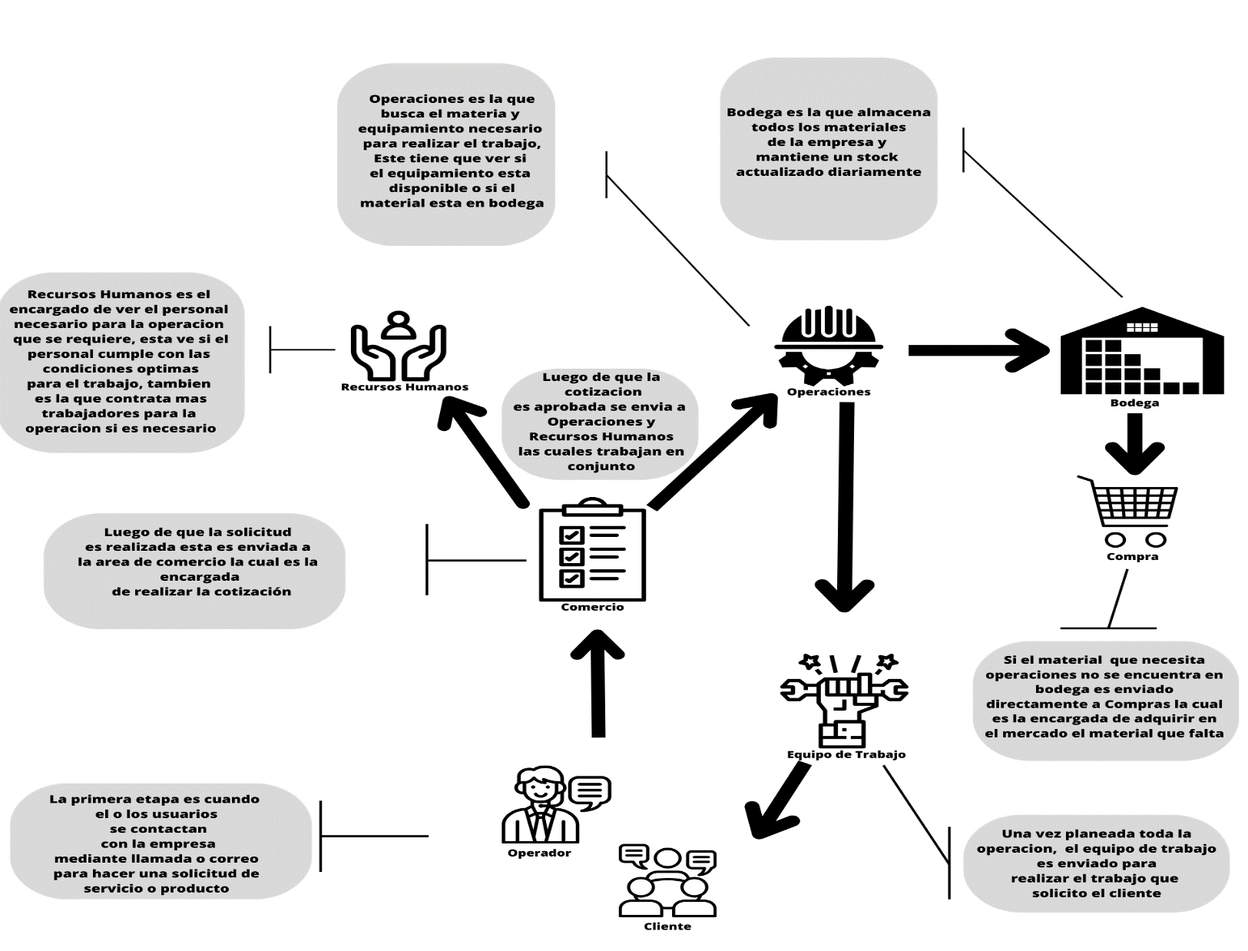

**V. REQUERIMIENTOS del sistema**

**5.1 Lista de REQUERIMIENTOS IDENTIFICADOS**   
  
**REQUERIMIENTO DE USUARIO Y SISTEMA**

|  |  |  |
| --- | --- | --- |
| Código | Nombre | Descripción |
| RQ1 | Creacion del usuario | El sistema debe permitir al encargado crear un nuevo usuario en el sistema. Durante este proceso, se deben recopilar y validar los datos esenciales del usuario, como nombre de usuario, contraseña y dirección de correo electrónico. |
| RQ2 | Modificación del usuario | Se requiere implementar la función que permita modificar los datos de un usuario ya perteneciente al sistema. Para llevar a cabo esta funcionalidad, el usuario encargado de la gestión del personal deberá ingresar el RUT del usuario a modificar. Una vez localizado el usuario a modificar el sistema permitirá la edición de los campos tales como: nombre, apellido, rol, email, teléfono, dirección, contraseña. Al finalizar las modificaciones, el sistema deberá guardar y confirmar los cambios realizados. |
| RQ3 | Historial de modificaciones del usuario | El sistema es capaz de almacenar y mostrar el historial de las modificaciones realizadas a los datos de un usuario en específico. Cada vez que se realice la modificación de un usuario dentro del sistema (como se especifica en RQ2), el sistema automáticamente registrara la fecha, hora, el RUT del usuario modificado y el nombre de la persona que llevo a cabo la modificación.  Los usuarios con permisos específicos podrán acceder al historial de modificaciones del usuario. Dentro de esta sección se podrá realizar un filtrado de las modificaciones por fecha y por RUT del usuario modificado.  El historial se mostrará en formato de tabla, incluyendo las columnas: Fecha y Hora, RUT del Usuario Modificado y Nombre del Usuario Encargado. |
| RQ4 | Eliminacion de usuario | El sistema debe permitir al Administrador eliminar usuarios. La eliminación de un usuario no debe ser permanente, sino una eliminación lógica. |
| RQ5 | Visualizacion de usuario | Se requiere que el sistema muestre a el administrador una lista con todos los usuarios que hay registrados dentro de la página web |
| RQ6 | Creacion de rol | El sistema debe contar con roles que tengan diferentes accesos y vistas, los roles tienen que ser Operaciones, Recursos humanos, Comercio, Compra y Encargado. |
| RQ7 | Eliminacion de rol | El software debe permitir al administrador eliminar roles existentes. No se debe permitir al usuario eliminar un rol con funcionalidades importantes en el sistema sin tener una evaluación adicional. |
| RQ8 | Visualizacion de rol | El software debe mostrar al administrador una lista con todos los roles existentes. |
| RQ8 | Actualización de rol | El software debe permitir al administrador Visualizar los roles existentes. No se debe permitir al usuario actualizar un rol con funcionalidades importantes en el sistema sin tener una evaluación adicional. |
| RQ9 | Sistema de alerta y notificación interárea | Se requiere implementar un sistema de alerta y notificación interárea para optimizar la comunicación y coordinación entre las áreas de Recursos Humanos, Comercial, Operaciones y Compras, esta tiene que estar situada en la página principal de cada área. |
| RQ10 | Alerta Cotización Confirmada | Una vez que el área Comercial confirma una cotización, se debe enviar automáticamente una notificación tanto a Recursos Humanos como a Operaciones. La notificación contendrá detalles relevantes de la cotización, como tipo de servicio/producto, fechas estimadas y la prioridad de la misma. |
| RQ11 | Alerta Requerimiento de Materiales y Herramientas | Operaciones debe de ser notificados, la notificación debe llegar al área de notificaciones (especificada en el RQ9), esta tiene que contener el nombre del servicio/producto, la fecha estimada y la prioridad de la misma |
| RQ12 | Alerta De Nuevo Proceso En Curso | El sistema debe notificar a Recursos Humanos una vez el proceso haya sido enviado por Operaciones, la notificación debe llegar al área de notificaciones (especificada en el RQ9), esta tiene que contener el nombre del servicio/producto, la fecha estimada y la prioridad de la misma |
| RQ13 | Alerta Solicitud de Autorización de Compra Adicional | Si la compra de recursos faltantes supera el límite establecido en la cotización original, el área de Compras enviará una solicitud de autorización al área Comercial. Esta solicitud deberá detallar los recursos adicionales y su costo asociado. El área Comercial tendrá la facultad de aprobar o rechazar esta solicitud. |
| RQ14 | Alerta de Material Adquirido | Una vez que el área de Compras adquiere los recursos solicitados, se enviará una notificación a Operaciones para informar que los materiales y/o herramientas están disponibles y listos para ser utilizados en el proyecto o servicio. |
| RQ15 | Generación de espacios de trabajo (ventana de modificación del pedido) | Dada la necesidad de tener una coordinación y gestión más eficiente de los servicios, se requiere implementar la creación de espacios de trabajo específicos para cada área (Recursos Humanos, Comercial, Operaciones y Compras) cuando se trabaje en un servicio en particular.  Funcionalidades:  **Creación de Espacio de Trabajo**: Una vez que el área Comercial confirme una cotización, el sistema generará automáticamente espacios de trabajo individuales para cada área, vinculados al servicio o producto específico que fue cotizado.  **Integración de Alertas**: El sistema de alerta y notificación interárea (RQ9) estará integrado en cada espacio de trabajo, asegurando que todas las alertas relevantes para un área específica lleguen directamente a su espacio asignado.  **Acceso Seguro**: Cada espacio de trabajo estará protegido y sólo podrá ser accedido por miembros del área correspondiente. Se deberá garantizar la privacidad y seguridad de la información contenida en cada espacio.  **Documentación y Archivos**: Se incluirá una sección para almacenar, compartir y editar documentos o archivos relevantes para el servicio en cuestión, con la capacidad de determinar permisos de edición o visualización según las necesidades.  **Historial de Actividades**: Cada acción realizada dentro del espacio de trabajo quedará registrada, permitiendo una trazabilidad y auditoría de las acciones realizadas por cada área. |
| RQ16 | Generación espacio de trabajo área Recursos Humanos | El espacio contará con herramientas para la gestión y asignación de personal, calendarios de disponibilidad, valor por hora trabajada, requerimientos específicos del servicio, y una sección para feedback directo con Operaciones sobre necesidades particulares de personal. |
| RQ17 | Gestión y Asignación de Personal | Los usuarios en RH tendrán la capacidad de administrar perfiles de empleados, asignar roles, tareas y responsabilidades específicas según las necesidades operativas. Esta herramienta proporcionará una visión clara de las habilidades y capacidades de cada miembro del equipo, permitiendo asignaciones más precisas. |
| RQ18 | Calendarios de Disponibilidad | A través de esta función, RH podrá visualizar y gestionar la disponibilidad de cada empleado. Esto facilitará la programación y evitará conflictos de horarios o sobreasignaciones. |
| RQ19 | Valor por Hora Trabajada | Este módulo permitirá a RH establecer y visualizar el valor por hora trabajada de cada empleado. Esta información es esencial para la gestión de costos, presupuestos y remuneraciones. |
| RQ20 | Gestión de incidencias | La administración de incidencias alude al método organizado y debidamente registrado que una entidad aplica para identificar, anotar, monitorear y solucionar situaciones imprevistas o desafíos que emergen en la rutina operativa. Dentro del ámbito de Recursos Humanos, este enfoque se centra sobre todo en las situaciones que involucran al personal, tales como desacuerdos entre colegas, reclamaciones, preocupaciones laborales o eventos vinculados a la seguridad, entre otros aspectos. |
| RQ21 | Generación espacio de trabajo área Comercial | Este espacio incluirá detalles de la cotización, historial de comunicación con el cliente, autorización por compras adicionales, y un dashboard con el progreso general del servicio. |
| RQ22 | Dashboard de Progreso General del Servicio | Un panel visual proporcionará una vista rápida del estado y avance de los diferentes proyectos o servicios en curso. Con indicadores, gráficos y otros elementos visuales, el dashboard facilitará la toma de decisiones y permitirá a los miembros del equipo Comercial identificar áreas de atención prioritaria, riesgos potenciales o oportunidades de mejora. |
| RQ23 | Generación espacio de trabajo área Operaciones | El espacio contendrá listas de recursos y materiales requeridos, solicitudes de compras adicionales, estado de pedidos, y comunicación directa con proveedores y el área de Operaciones. |
| RQ24 | Listas de Recursos y Materiales Requeridos | Esta sección proporcionará un desglose detallado de todos los recursos y materiales que son necesarios para llevar a cabo las operaciones diarias. Cada entrada en la lista detallará la descripción del recurso, la cantidad requerida, la cantidad en stock y cualquier otra especificación pertinente. |
| RQ25 | Solicitudes de Compras Adicionales | Si durante las operaciones se identifica la necesidad de recursos adicionales que no estaban previstos o que exceden el stock disponible, el área de Operaciones puede generar solicitudes de compras adicionales que serán enviadas directamente al área encargada de las adquisiciones. |
| RQ26 | Módulo de Programación y Planificación | Un calendario o herramienta de planificación que permita al equipo programar y monitorear las operaciones, asegurando que todos los recursos y tareas estén adecuadamente alineados y distribuidos. |
| RQ27 | Generación espacio de trabajo área Compras | El espacio contendrá listas de recursos y materiales requeridos, solicitudes de compras adicionales, estado de pedidos, y comunicación directa con proveedores y el área de Operaciones. |
| RQ28 | Comunicación interáreas | Cada espacio de trabajo tendrá una sección de comunicación que permita la interacción entre áreas, facilitando la resolución de problemas, aclaración de dudas y optimización del flujo de trabajo. |
| RQ29 | Crear cotización | El sistema debe permitir a “Comercio” crear una cotización que contenga (DATOS DE LA COTIZACION) |
| RQ30 | Visualización cotización | Las cotizaciones hechas por “Comercio” tienes que poder visualizarse en una zona de trabajo donde estén todas las cotizaciones que se han creado, estas tienen que estar ordenas por prioridad y por fecha de realización, También tiene que tener un sistema de búsqueda que permita filtrar por nombres, fecha o prioridad. |
| RQ31 | Modificar cotización | El Sistema tiene que permitir a “Comercio” modificar las cotizaciones hechas, a estas se le puede modificar (datos) |
| RQ32 | Eliminar cotización | En el apartado de visualización tiene que haber una opción (por cada cotizacion) la cual permita eliminar de manera logica la cotizacion creada |
| RQ33 | Envió de cotización a Gmail | Una vez la cotización haya sido aprobada la cotización, esta tiene que ser enviada automáticamente al correo del cliente, este correo es agregado al llenar la plantilla de la cotización |
| RQ34 | Envio a operaciones | Una vez creadas las cotizaciones por “Comercio” estas tienen que tener una opción la cual permita enviar la cotizacion al espacio de trabajo de “Operador”. |
| RQ35 | Ver Stock | El sistema debe permitir al usuario visualizar el stock de los materiales que posee la empresa.  **Detalles:**   1. **Nombre del Material:** Cada material en el stock debe ser identificado claramente por su nombre. 2. **Cantidad:** Junto al nombre del material, el sistema debe mostrar la cantidad actual en stock de dicho material. 3. **Foto:** Para cada material, el sistema debe proporcionar una imagen o foto que represente visualmente el material. Esta imagen debe ser clara y de alta calidad para permitir una fácil identificación del material. 4. **Interfaz de Usuario:** La visualización debe ser amigable y permitir al usuario navegar fácilmente entre diferentes materiales, posiblemente con opciones de filtrado o búsqueda para localizar materiales específicos rápidamente. 5. **Actualización en Tiempo Real:** El stock mostrado debe estar actualizado en tiempo real o tener una opción para refrescar la información, asegurando que el usuario vea la cantidad más reciente disponible. |